Automatizační cvičení

|  |  |  |  |  |
| --- | --- | --- | --- | --- |
| **A4** | 307. Sériový přenos binární informace | | | |
| Tenk Jakub | |  | 1/3 | Známka: |
| 9. 3. 2022 | | 16. 3. 2022 |  | Odevzdáno: |

Zadání:

Navrhněte obvod pro sériový přenos 4bitové informace pomocí 5tibitového posuvného registru 7496 se záchytnou pamětí z klopných obvodů D. Vysílaný i přenesený údaj zobrazte na 7misegmentovém displeji. Zautomatizujte přenos tak, aby nebylo nutné manuálně ovládat signál SET vysílajícího registru (pro automatické generování signálu SET navrhněte obvod s čítačem 7493) a přenesený údaj byl po dobu přenosu následující informace zadržen pomocnými obvody.

Zdroj informace: 0 – 7

Postup návrhu:

1. Navrhneme obvod pro sériový přenost 4bitové informace
2. Zapojíme 1. registr jako vysílač, výstupy zapojíme na první čtveřici LED diod a vstupy zapojíme na logické spínače a první 7misegmentovku, poté obvod otestujeme
3. Zapojíme 2. registr jako přijímač a výstupy zapojíme na druhou čtveřici LED diod, poté obvod otestujeme
4. Zapojíme záchytnou paměť (klopné obvody D) přijímače, vstupy klopných obvodů připojíme na výstupy přijímače a výstupy z klopných obvodů D zapojíme na druhou 7misegmentovku
5. Zapojíme čítač impulsů pro automatické vytváření signálu SET a obvod otestujeme

Činnost posuvného registru:

Posuvný registr je tvořen pěti R-S klopnými obvody, má 5 paralelních/sériových vstupů a 5 paralelních/sériových výstupů, jedná se tedy o 5tibitový posuvný registr. Uvnitř je těchto 5 klopných obvodů spojeno tak, že každý obvod přenáší informaci ze svého výstupu na vstup dalšího klopného obvodu. Posuv informace (posuv v registru) nastává při vzestupné hraně taktovacího pulzu (CLK).

Časový průběh řídících signálů přenosu:

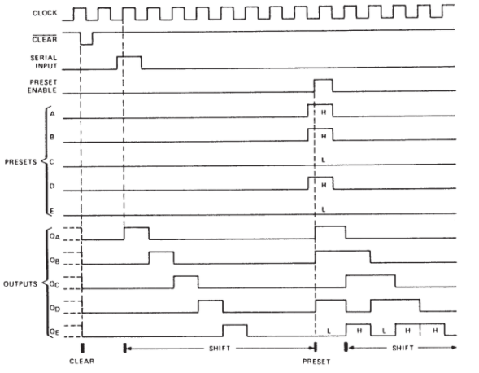

Schéma řešení:

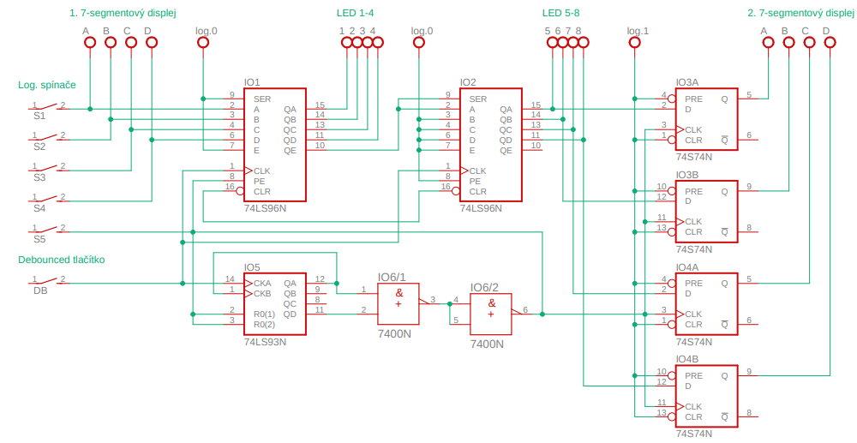

Závěr:

Obvod je funkční dle zadání. Se zpracováním úlohy při cvičení nebyl problém a stihnul jsem vše včas.